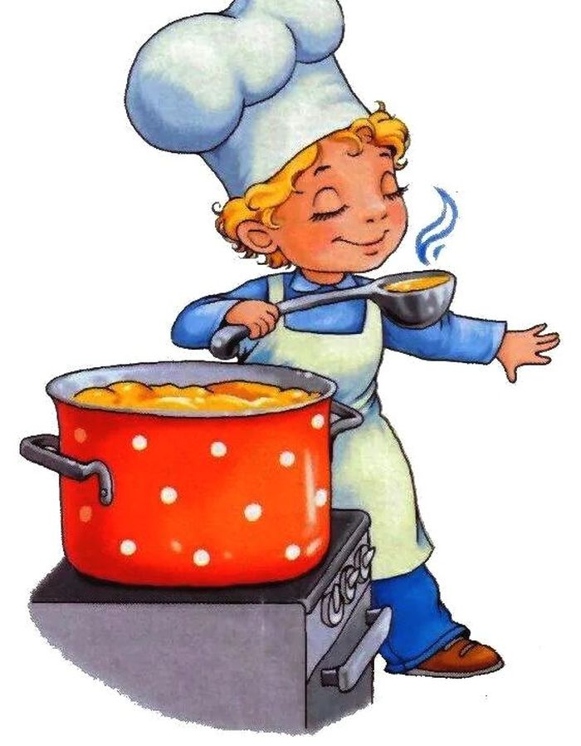

Меню 12 декабрь 2022г
 | выход фактический | калорийность | Стоимость блюда
ЗАВТРАК
Каша ячневая молочная с маслом | 205гр | 105 | 23,30
Чай с сахаром | 200гр | 61 | 2,17
Хлеб пшеничный | 40гр | 72 | 1,00
Хлеб ржаной | 40гр | 69 | 1,00
Обед:
Макаронные отварные | 180гр | 198 | 8,07
Рыба жаренная ,соус томатный | 100гр | 97 | 30,31
Хлеб пшеничный | 40 | 72 | 1,00
Хлеб ржаной | 40гр | 69,6 | 1,00
Сок | 200гр | 96 | 23,13
 |  | 840 | 90,98

